XXIV edycja Międzynarodowego Festiwalu Kolęd i Pastorałek im. ks. Kazimierza Szwarlika w Będzinie

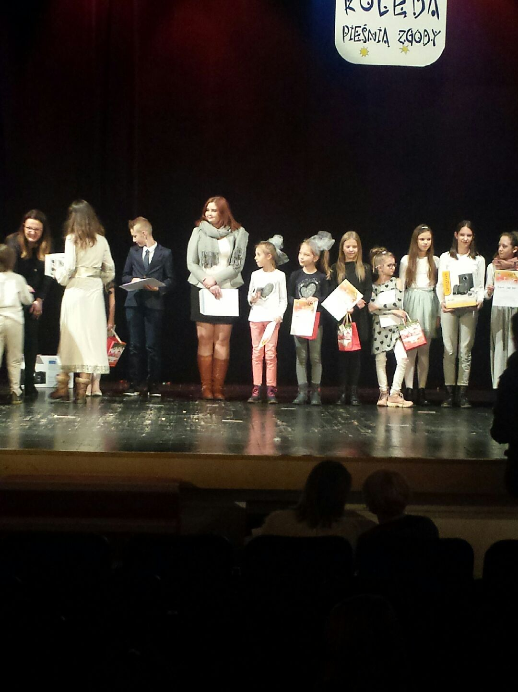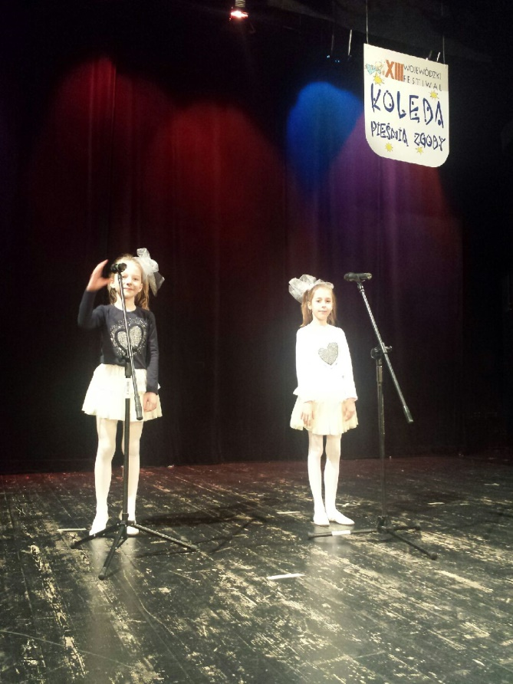
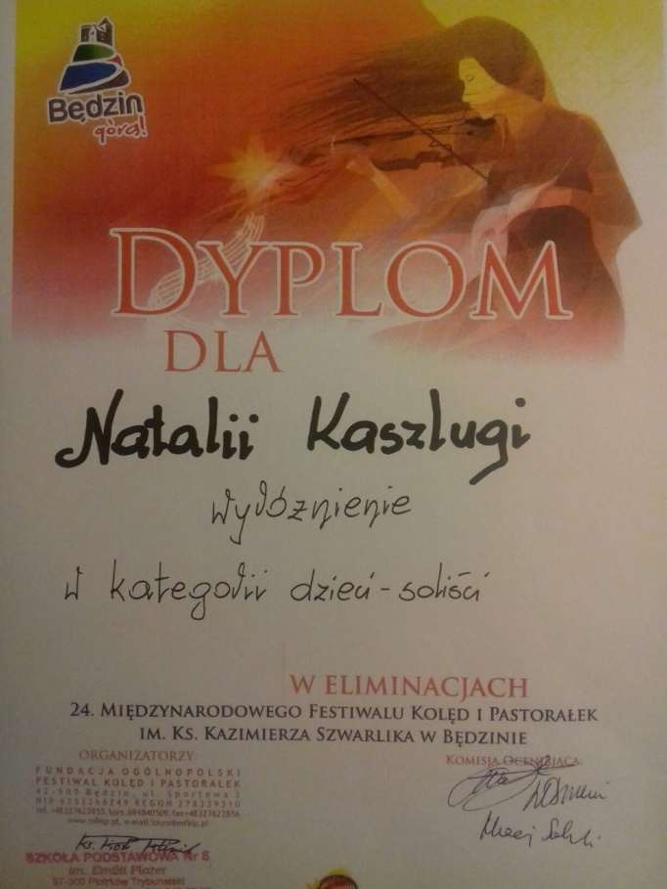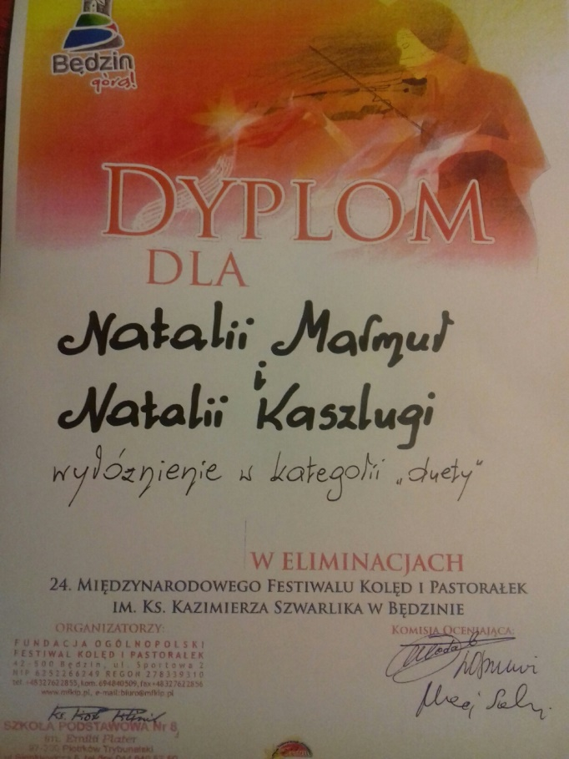
Natalia Kaszluga zdobyła wyróżnienie w kategorii dzieci-soliści
Natalia Kaszluga i Natalia Marmur zdobyły wyróżnienie w kategorii „duety”.
Uczennice przygotowała Renata Żerek

XXIV edycja Międzynarodowego Festiwalu Kolęd i Pastorałek im. ks. Kazimierza Szwarlika w Będzinie odbyła się w dwóch etapach w 37 ośrodkach eliminacyjnych.

Na festiwal corocznie zgłasza się około 2 tysiące podmiotów wykonawczych (co daje łącznie przeszło 20 tysięcy osób). Dzięki temu jest największą tego typu imprezą w Polsce, nie tylko wśród przeglądów kolędowych.
Najlepsze zespoły wyłonione w lokalnych eliminacjach przybywają co roku do Będzina (woj. śląskie, diecezja sosnowiecka), nazywanego Stolicą Polskiej Kolędy i tutaj, podczas trzydniowych przesłuchań finałowych, walczą o zaszczytne tytuły i atrakcyjne nagrody.

Najciekawsze aranżacje można podziwiać podczas wieńczącego każdą edycję Koncertu Galowego, gromadzącego kilkaset widzów i realizowanego z dużym scenicznym rozmachem, o który każdorazowo dbają zaproszeni profesjonalni reżyserzy.
Międzynarodowy Festiwal Kolęd i Pastorałek na trwałe wpisał się w kulturalną mapę Polski.
Organizatorami Festiwalu są Fundacja Ogólnopolski Festiwal Kolęd i Pastorałek oraz Urząd Miejski i Starostwo Powiatowe w Będzinie. Od samego początku Festiwal realizowany jest siłami społecznymi – ponad setka osób (w znacznej części młodzież) poświęca swój czas i wysiłek dla realizacji festiwalowych idei, jakimi są nie tylko umożliwienie amatorskim zespołom publicznej prezentacji swojej twórczości, ale także propagowanie wartości chrześcijańskich, kulturowych i narodowych, których nośnikiem są tradycyjne polskie kolędy i pastorałki.
W tym roku w eliminacjach rejonowych, które odbyły się 17 grudnia w sali widowiskowej Miejskiego Ośrodka Kultury w Piotrkowie Trybunalskim wzięły udział dwie uczennice z klasy 3a Natalia Marmur i Natalia Kaszluga , które wystąpiły w dwóch kategoriach : solista i duet.
Renata Żerek

